HR人力资源管理系统
概要设计说明书

项目组长：王静
项目组成员：周川 邓天华 原辉 崔波 冯帆
完成时间：2010年1月
签收人 ：西安宏宇科技有限公司技术总监-王璋老师
签收日期：2010年1月
概要设计说明书作者：冯帆

编写人 | 冯帆 | 日期 | 2009-12-28
审批人 | 王璋老师 | 日期 | 2010-01-

1引言 2
1.1编写目的 2
1.2背景 2
1.3定义 2
1.4参考资料 2
2总体设计 2
2.1需求规定 2
2.2运行环境 2
2.3基本设计概念和处理流程 3
2.4结构 3
2.5功能器求与程序的关系 3
2.6人工处理过程 3
2.7尚未问决的问题 3
3接口设计 3
3.1用户接口 3
3.2外部接口 3
3.3内部接口 4
4运行设计 4
4.1运行模块组合 4
4.2运行控制 4
4.3运行时间 4
5系统数据结构设计 4
5.1逻辑结构设计要点 4
5.2物理结构设计要点 4
5.3数据结构与程序的关系 4
6系统出错处理设计 5
6.1出错信息 5
6.2补救措施 5

概要设计说明书

1引言

1.1编写目的
此详细设计说明书的目的是为了进一步得到软件在设计总体上的大概轮廓，并把它加工成在软件的程序细节上近似与源代码的一种伪代码。
预期读者：开发人员、测试人员、项目经理
1.2背景
在西安宏宇科技有限公司的大力支持下完成该HR；
1.3定义
HR：人力资源管理系统
1.4参考资料
人力资源管理系统中的用户需求说明书；

2总体设计

2.1需求规定

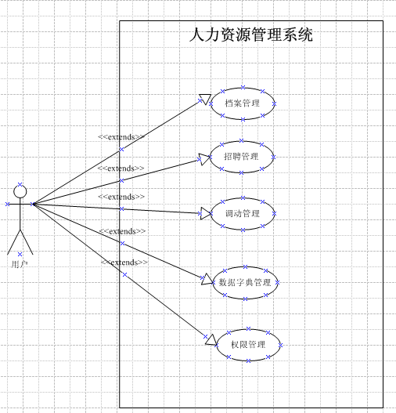

2.2运行环境
MyEclipse 5.5.1 GA；

Microsoft SQL Server 2005；

Macromedia Dreamweaver 8；

Tomcat 5.5；

2.3基本设计概念和处理流程
该软件项目是通过人力资源管理系统来进行设计的；
也是依照所谓公司的人事部来进行基础设施的设计；
在HR(人力资源管理系统)中可以对该公司：
员工进行人员的增删改查；
员工档案增删改查；
招聘管理增删改查；
薪酬管理增删改查；
调动管理增删改查；
数据字典管理增删改查；

2.5功能器求与程序的关系

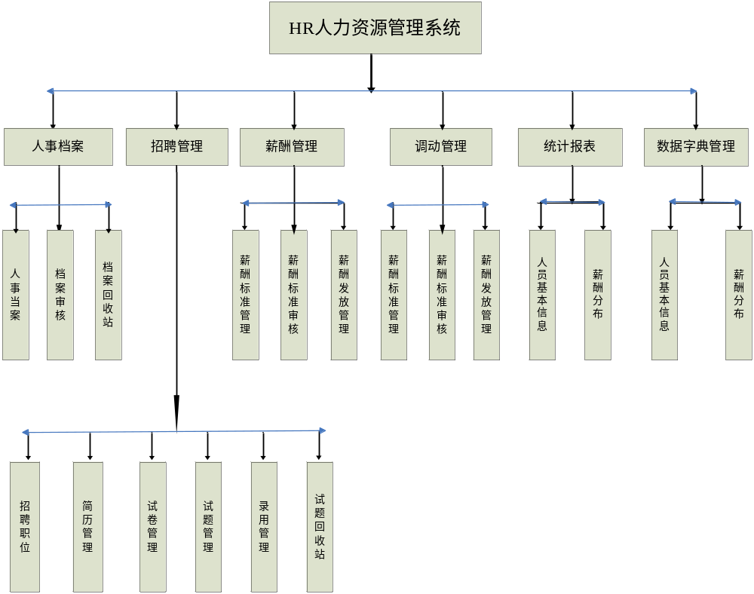2.6人工处理过程
在HR项目中有一个是招聘管理。
因为当涉及到招聘管理时有一个是通知面试。这是一个人工处理的过程。

2.7尚未问决的问题
在开发该HR项目时因为有权限的设置。所以权限的问题还在研究！
还有数据库设计时的不合理。造成项目的不成熟和不健壮。

3接口设计

3.1用户接口
涉及到的接口;
net.xabc.oo.hr.biz.UserBiz; //处理用户的接口
net.xabc.oo.hr.biz.RoleBiz; //处理用户之间角色的接口
net.xabc.oo.hr.biz.PositionBiz; //处理用户职位的接口
提供的方法：
Public Users login（String userName，String userPassword）；
传入参数：userName（用户名），userPassword（密码）；
返回类型：用户对象；
操作结果：返回Users对象为null给出提示，不为null转入到Index.jsp页面；

涉及到的接口;
net.xabc.oo.hr.biz.EmployeeDao; //处理员工基本信息的接口
net.xabc.oo.hr.biz. EmployeeLogDao; //处理员工之间的接口
提供的方法：
查询：Public List selectEmployee(int pageNum, int pageSize);
传入参数：pageNum（共有多少页数据），pageSize（一页有多少条数据）；
返回类型：List集合；
操作结果：将数据库中的数据按照集合的形式显示出来放入列表dossierList.jsp中；
删除：Public int deleteEmployee (int employeeId);
传入参数：employeeId（员工Id）;
返回类型：int ；
操作结果：单击删除将会弹出信息框你将确认删除时会从你的数据库中删除；
添加：Public int addEmployee (int employeeId);
传入参数：employeeId（员工Id）;
返回类型：int；
操作结果：将AddDossier.jsp页面上的数据添加到数据库中并显示在index.jsp页面；
修改：Public int updateEmployeeStatus (int employeeId);
传入参数：employeeId（员工Id）;
返回类型：int ；
操作结果：当点击编辑时转入到updateDossier.jsp页面在修改从而保存的数据库中；

3.2操作系统
Windows XP；
Windows Server 2003；

3.3项目构造
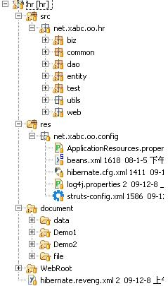

4运行设计

4.1运行模块组合
在IE浏览器中输入Http：//localhost:8080/hr/;就可以到该系统中的登录页面。
在进行所谓的其他模块的增删改查。例如：
人事档案；招聘管理；薪酬管理；调动管理；数据字典管理；

4.2运行控制
在IE浏览器中输入Http：//localhost:8080/hr/;
再在项目中启动Tomcat 5.5；然后运行就开始了。

5系统数据结构设计

5.1逻辑结构设计要点
String 字符型； Double 双精度浮点型；
Int 整数型； Money 金钱型；
List 集合型；

5.2物理结构设计要点
Public 公共的； 有Int还有Form类型的；
Private 私有的; 有Int还有Form类型的；

5.3数据结构与程序的关系
当在dao层和biz层的接口中就应该有Public 公共的；
而当是在biz层的接口中有Private是因为只在本接口中要实现dao层的接口；
所以就有了Private 私有的；

6系统出错处理设计

6.1出错信息
当在页面出现500或者是404时。
当跳转时页面报错或者时后台报错就报出500；
当页面在跳转时找不到该页面就报404；

6.2补救措施
当在页面出现500或者是404时。
就扑捉它将该页面跳到error.jsp;还有notFound.jsp;

